電子情報システム実験Ⅱ

1．トランジスタ基本増幅回路

1864281　渡 洸貴

第1章　目的

　トランジスタ基本増幅回路について理解する。また、小信号増幅の解析を行う。周波数特性から特性値を読み取りボード線図で解析し、その解析法を理解する。そして、小信号等価回路を描けるようになり、特性値の数式を求められる。

第2章　理論

2.1　トランジスタ素子の増幅原理

　バイポーラトランジスタとは、トランジスタの一種であり、N型半導体とP型半導体が片方に挟まれた構造をしている素子である。薄いP型半導体をN型半導体ではさんだものをNPNトランジスタ、薄いN型半導体をP型半導体ではさんだものをPNPトランジスタという。バイポーラトランジスタは3端子の素子であり、それぞれベース(B)、コレクタ(C)、エミッタ(E)という。

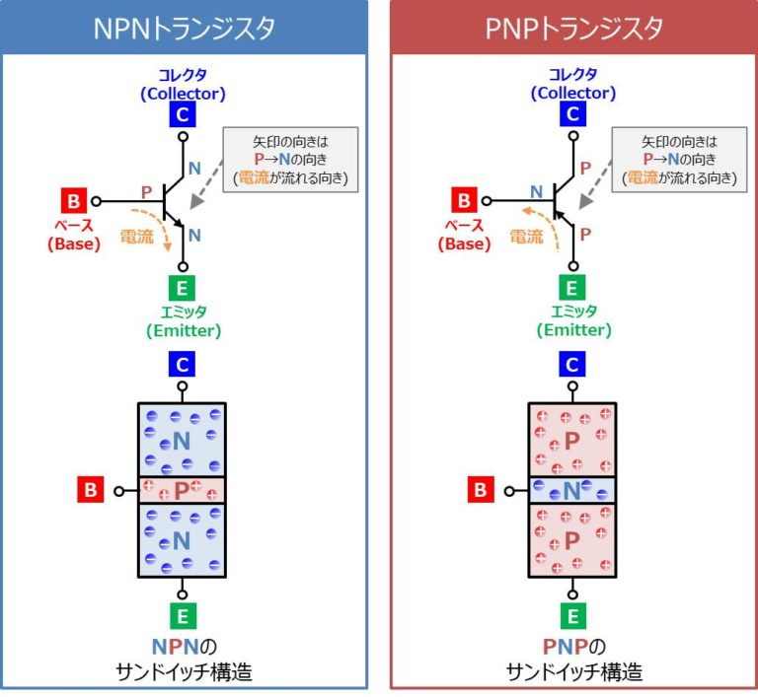

図2.1　バイポーラトランジスタの構造

　バイポーラトランジスタのベース(B)に流れる電流をベース電流IB、コレクタ(C)に流れる電流をコレクタ電流ICという。バイポーラトランジスタはベース(B)に小さなベース電流IBが流れると、その数十～数百倍のコレクタ電流ICが流れる特徴を持っており、この特徴を用いて増幅作用を行う。

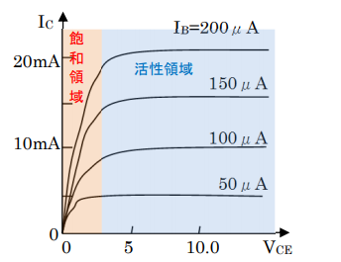

図2.2　電流増幅率 100 の場合の IC-VCE特性

2.2　エミッタ接地増幅器・電流帰還バイアス回路の動作原理

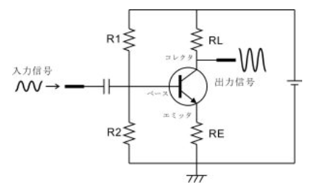

図2.3　電流帰還バイアス回路

　電流帰還バイアス回路は、エミッタ電流が抵抗REに流れて発生した電圧でベース電流IBを調整する回路である。電流帰還バイアスを使った増幅回路の最大のメリットは、外乱要因(温度、電源変動）に対して安定したアンプ動作が得られることである。また、トランジスタ素子のhfeバラツキにも強い特長がある。

第3章　方法

今回はの実験はアナログデバイセス社の LTspiceを用いて、シミュレーションで行っている。

3.1　増幅回路によるゲイン測定

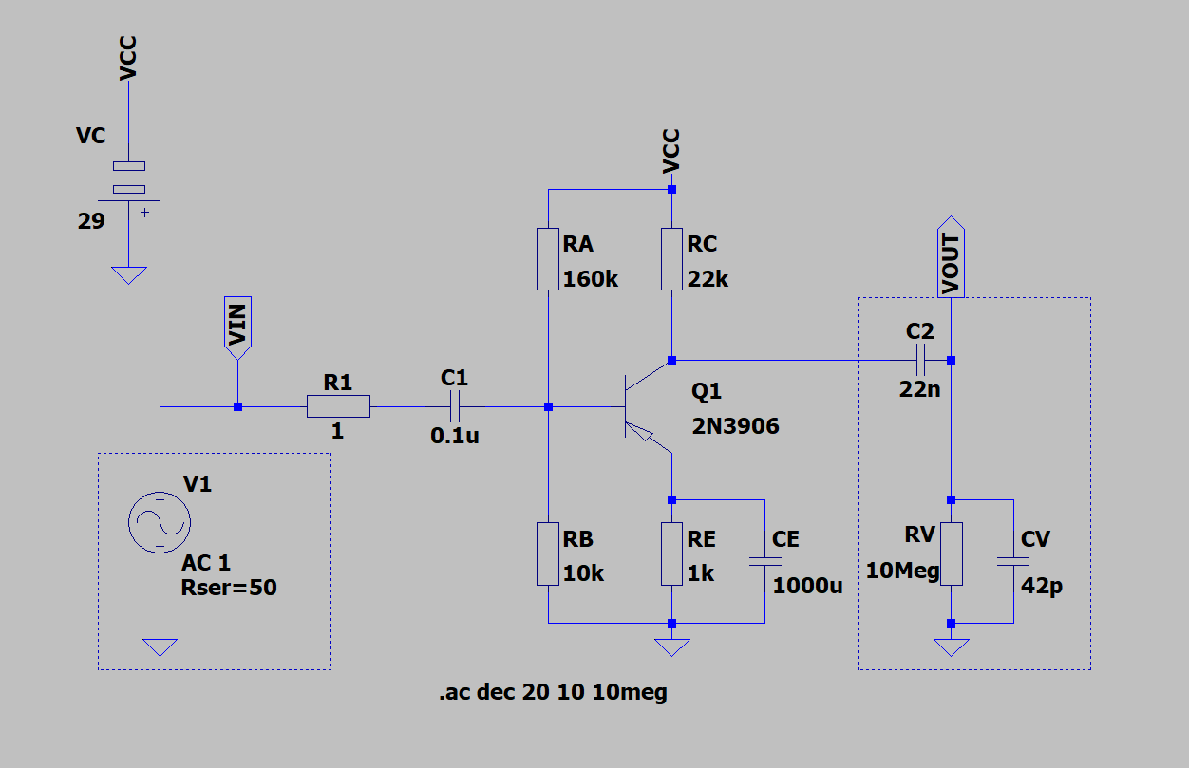

図3.1　設計回路の回路図

図3.1のような回路を設計し、ゲイン特性の測定を行った。中域ゲイン、遮断周波数を読み取った。高域特性測定端子で特性を測定した。信号源との間に結合抵抗R1＝3.3[kΩ]を挿入し、ゲイン低下率および高域遮断周波数から入力インピーダンスを概算した。低ゲイン回路で同様に測定した。

3.2　設計

3.2.1　設計条件

コレクタ電流： $I_{c}=-1[mA]$

コレクタ・エミッタ間電圧： $V_{CE}=-6[V]$

エミッタバイアス抵抗： $R_{E}=1[kΩ]$

ベースバイアス抵抗： $R_{B}=10[kΩ]$

低域遮断周波数：　0.1～1[kHz]の範囲内

回路動作電源電圧：　VCC ＜ 35[V]

3.2.2　高利得増幅回路

エミッタ電圧： $V_{E}=I_{E}*R_{E}=-1\left[V\right]$

コレクタ電圧： $V_{C}=V_{CE}+V_{E}=-7\left[V\right]$

ベース電流： $I_{B}=\frac{I_{C}}{h_{FE}}=-5.56\left[μA\right]$

ベース電圧： $V_{B}=V_{BE}+V_{E}=-1.62\left[V\right]$

電流： $I_{A}=\frac{V_{B}}{R_{B}}=-0.162\left[mA\right]$

電源電圧はRc＝29[kΩ]とすると

$V_{CC}=V_{C}+I_{C}R_{C}=-29\left[V\right]$

入力バイアス抵抗： $R_{A}=\frac{V_{CC}-V_{B}}{I_{A}+I_{B}}=163\left[kΩ\right]$

エミッタ抵抗： $r_{e}=\frac{26000}{I_{E}}=26\left[Ω\right]$

入力素子抵抗： $h_{IE}=h_{FE}*r_{e}=4680\left[Ω\right]$

合成抵抗： $R_{in}={\left(\frac{1}{R_{A}}+\frac{1}{R_{B}}+\frac{1}{h_{IE}}\right)}^{-1}=3.12\left[kΩ\right]$

コンデンサC1における遮断周波数は

$f_{LC1}=\frac{1}{2πC_{1}R_{in}}$

結合容量は

C1＝0.1[μF]のとき $f_{LC1}=0.51[kHz]$ であった。

エミッタバイアス容量 $C_{E}$ は

$$C_{E}=\frac{1}{2πf_{LCE}r_{e}}$$

$C_{E}=1000[μF]$ のとき、 $f_{LCE}=6.12[Hz]$ であった。

電圧増幅率 $G_{0}$ は

$$G_{0}=-\frac{R_{c}}{r_{e}}=-846.2$$

増幅率のデシベル換算 $A_{0}$ は

$$A_{0}=20\log_{10}{|G_{0}|}=58.5[dB]$$

以上の設計値を下の表3.1にまとめる。



表3.1　高利得増幅回路の設計値まとめ

3.2.3　低利得増幅回路

　コレクタ抵抗Rcを高利得増幅回路の時の半分の大きさの11[kΩ]としてシミュレーションを行った。

電圧増幅率 $G_{0}$ は

$$G_{0}=-\frac{R_{C}}{r_{e}}=-423.1$$

増幅率のデシベル換算 $A_{0}$ は

$$A_{0 }=20\log_{10}\left|G_{0}\right|=52.5[dB]$$

また、以下にトランジスタ素子内部パラメータを示す。



表3.2　トランジスタ素子内部パラメータ

第4章　結果

4.1

第5章　考察

参考文献

・【トランジスタとは？】『特徴』や『動作原理』などを分かりやすく説明します！

　https://detail-infomation.com/bipolar-transistor/

・電流帰還バイアス回路の動作原理と設計方法の解説

https://sagara-works.jp/research-and-development/electronics/transistor-basic/current-feedback-bias-circuit/

・LTspiceのExcel出力

　http://xn--48jaa0d.jp/make/ltspice_excel.html